CURRICULUM VITAE

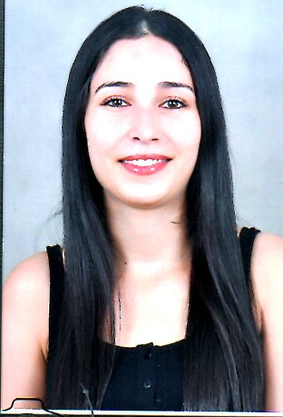
Renseignements personnels
Nom et Prénom : Ben Khalifa Abir
Date de naissance : 13/09/1994 Nationalité : Tunisienne
Adresse : 1 Rue d’Albanie cité Riadh- Sousse
Tél : (+216) 22.999.358
Email: abirbk57@gmail.com
Etat civil : Célibataire
Formation :
- 2013 : Bac science expérimentale
- 2018 : Licence fondamentale en management
- 2021 : Formation en gestion des ressources humaines en cours
Stages facultatifs :
- Juillet2017-août2017 : stage au sein de la société Leoni Sousse au service des ressources humaines.
- Juin 2018-juillet2018 : Stage au sein d’un bureau de Commissaire au compte et comptable.
Expériences professionnelles :
- Septembre 2018 – septembre 2019 : Téléopératrice dans un centre d'appel-Casanova.
- Janvier 2020 – décembre 2020 : chargée de recherche et de recrutement au sein de l’entreprise Veo World Wide.
Connaissances linguistique
Arabe - Français - Anglais – Italien

Divers
Connaissance utile informatique :
Logiciels : Word, Access, power point, Excel
Caractéristiques personnel :
- Je suis active, dynamique, sérieuse, sociable et motivée .
- Je dispose d’une grande capacité ; à s’adapter quant aux nouvelles méthodes de travail , à gérer le stress , et à toute collaboration au sein du groupe de travail.
Loisirs : Musique, dance, théâtre et le sport

